**New Syllabus NESA Questions:**

1)

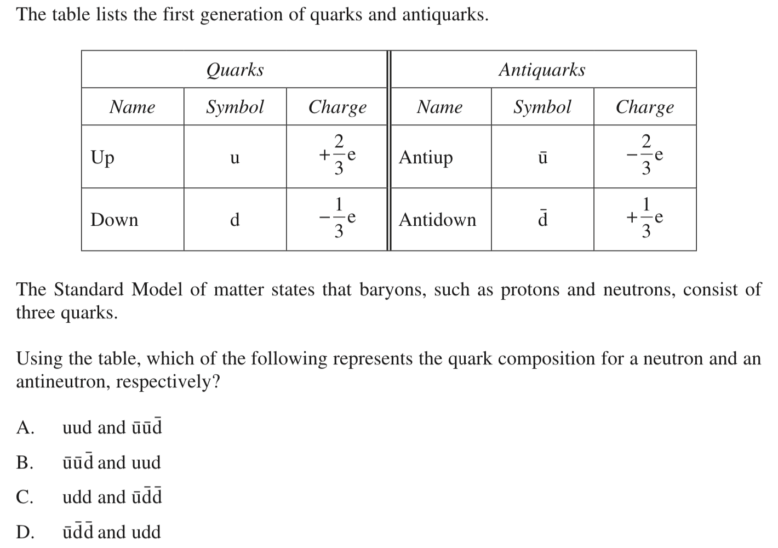

2)

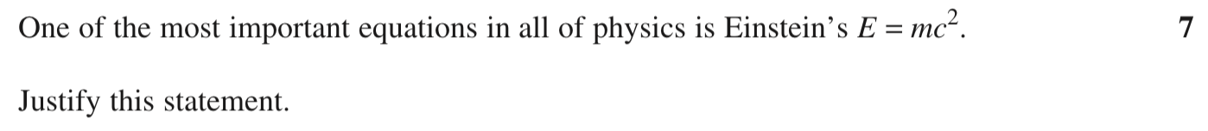

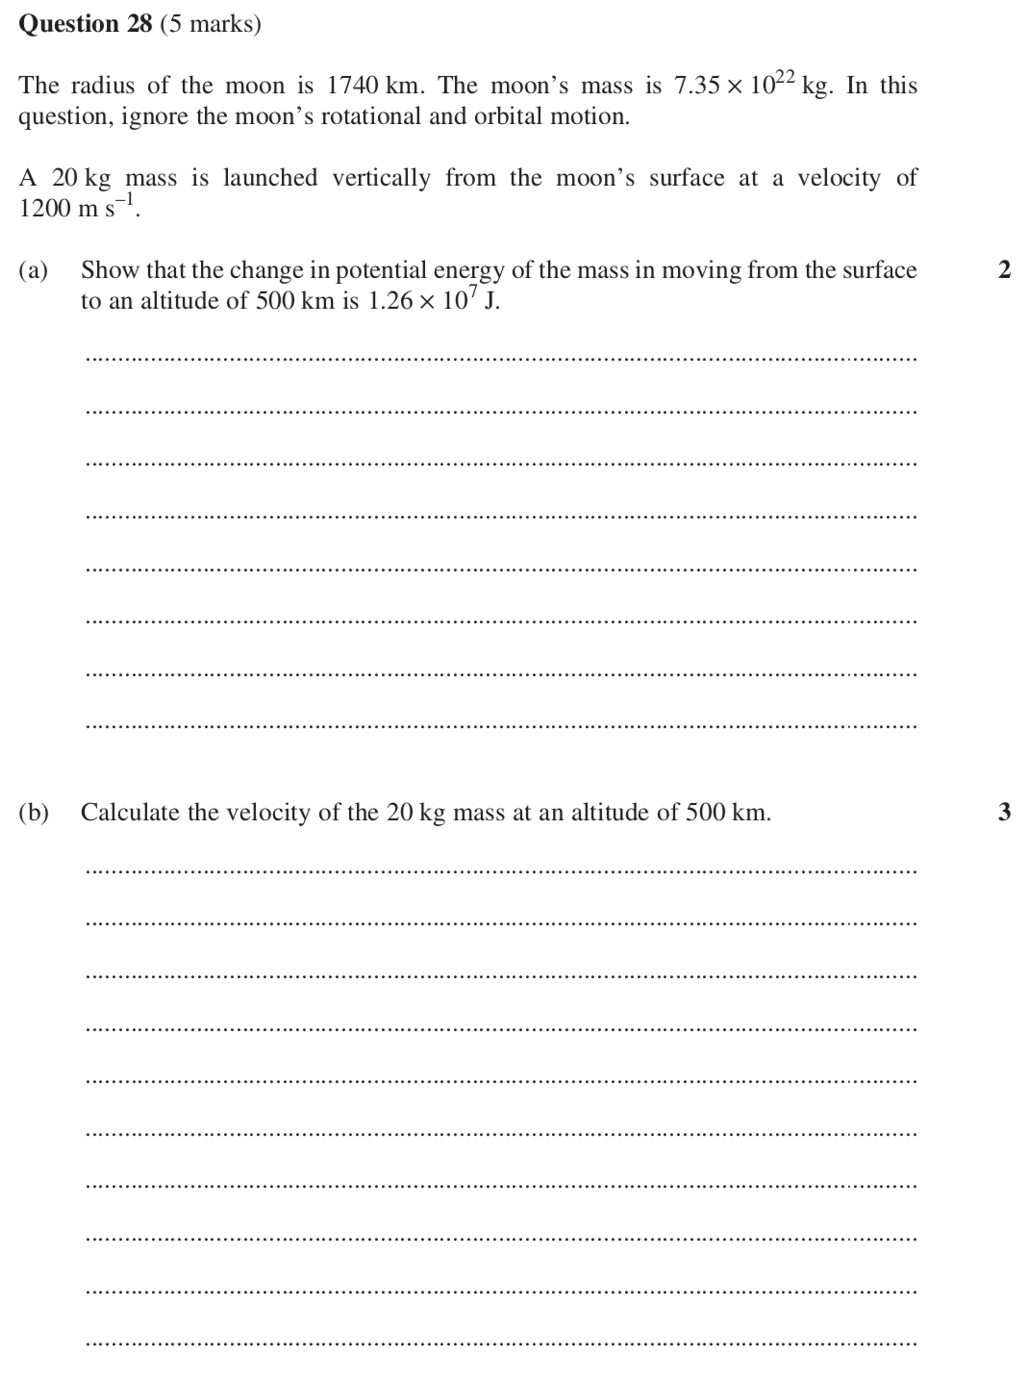





3)

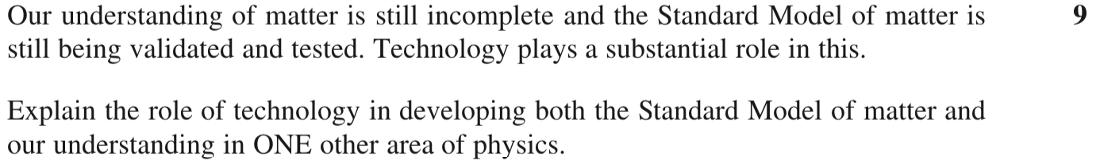







4)

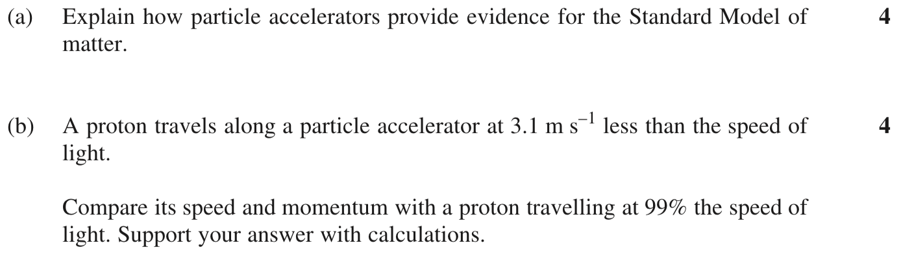



**Past HSC Questions:**

**2018:**

34)



**2017:**

34) a)

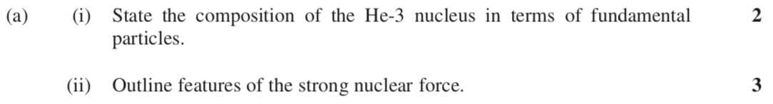

**2016:**

34)

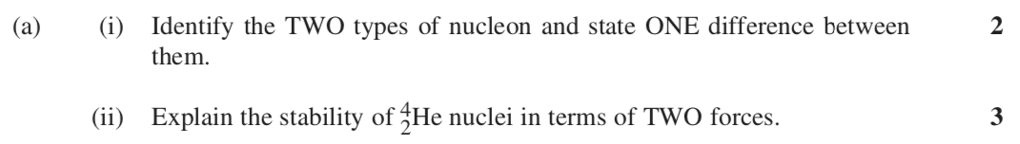









**2013:**

35)

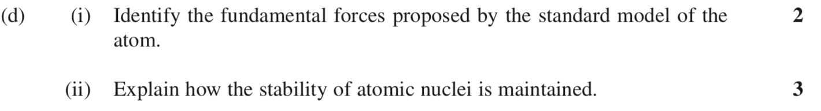



**2012:**

34)

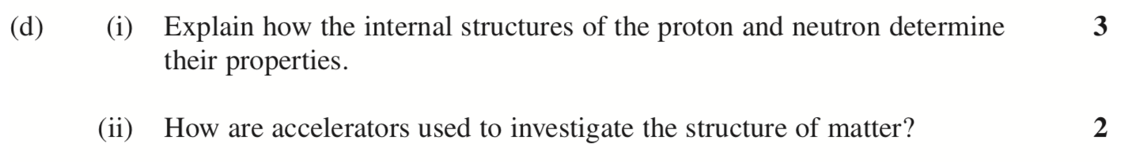



**2011:**

34)

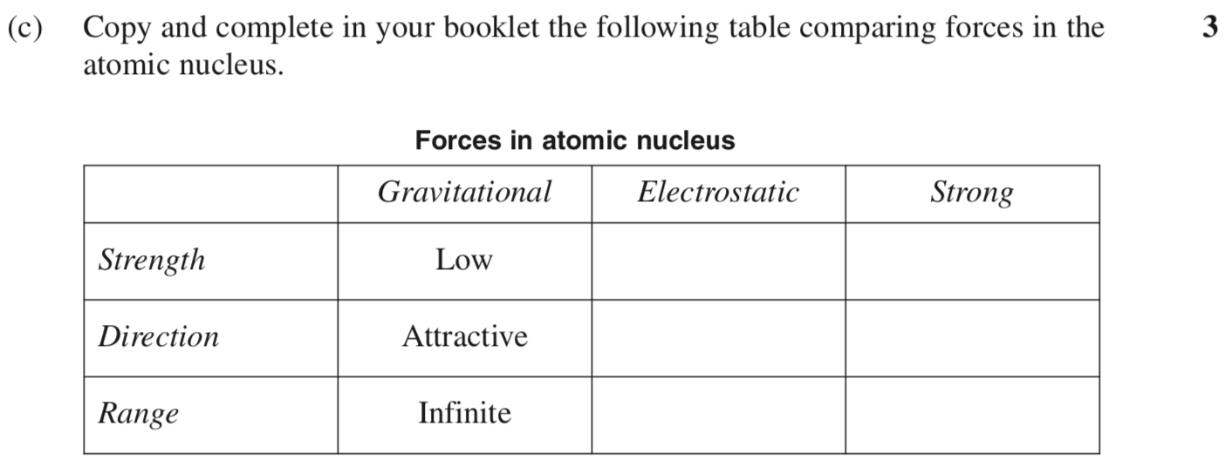





**2009:**

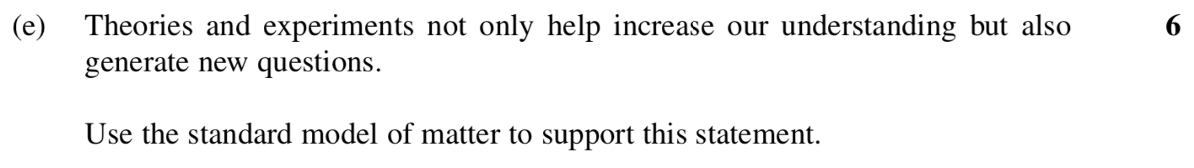







**2008:**

31d)







**2007:**

31)

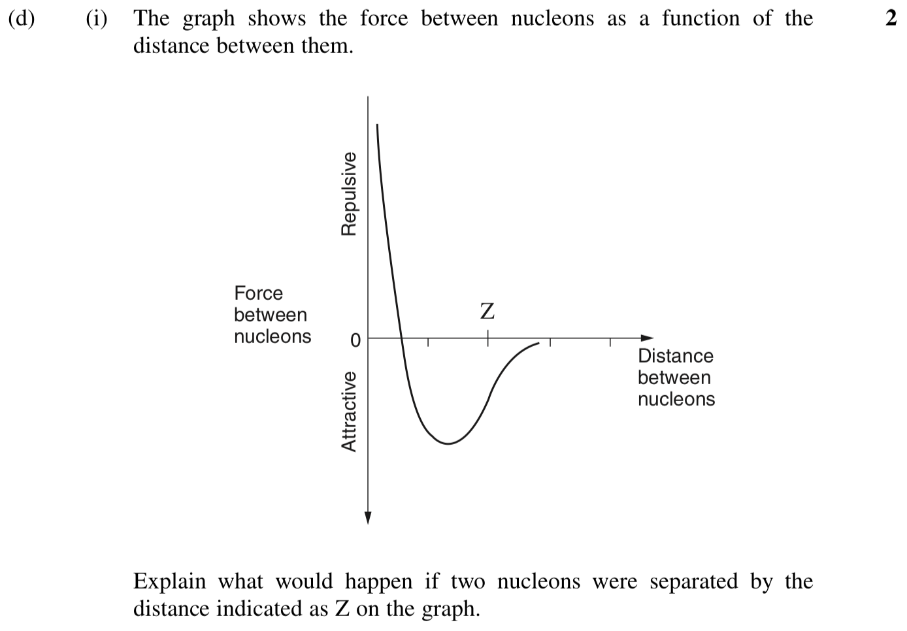



**2006:**

31)

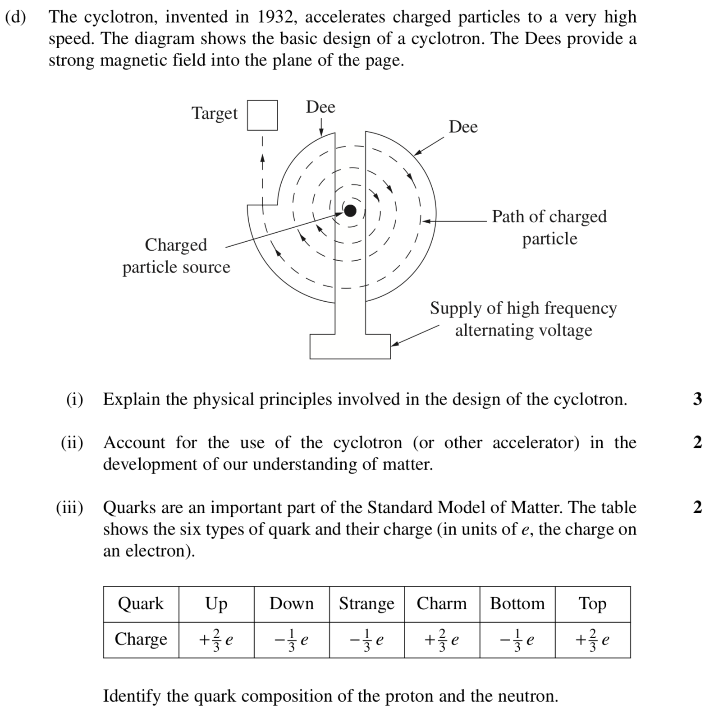





**2004:**

31)

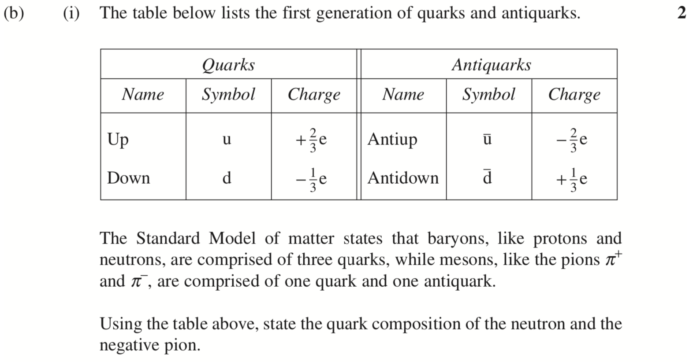



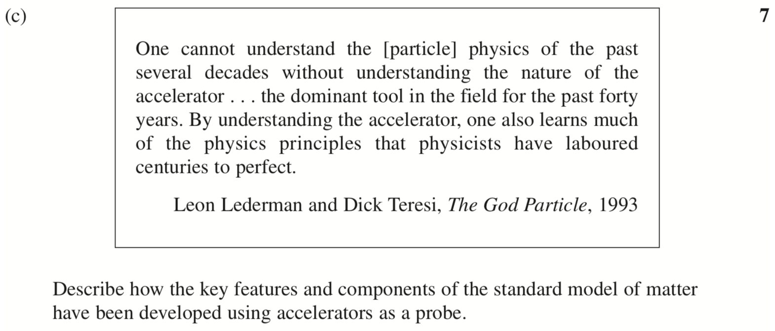





**2003:**

31)

